КГБУ СО КЦСОН «Уярский»

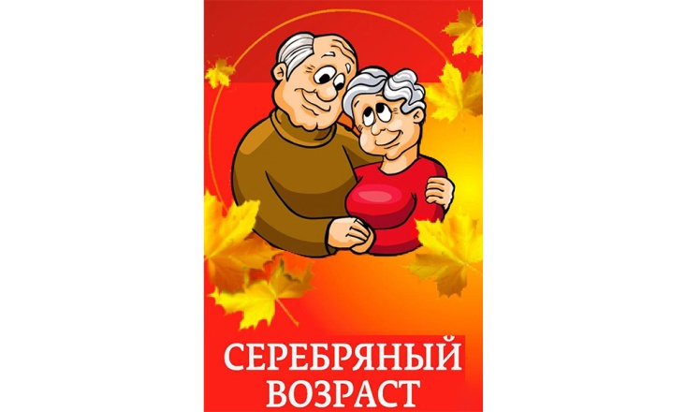

Клуб «Серебряный возраст»

Психолог: Фёдорова Т.Ю

2021г.

Общие положения.

  - Клуб пожилых людей является добровольным общественным формированием, объединяющим граждан для удовлетворения их духовных потребностей и оказания социально-психологической, консультативной помощи, психологическую поддержку и повышение жизненной активности.
1.2. Клуб создан и действует на основе добровольности, равноправия его членов, самоуправления, законности и гласности.
1.3. Членами клуба могут стать все желающие люди.
1.4. Основными направлениями деятельности Клуба являются: проведение культурно-досуговых мероприятий, направленных на повышение эмоционального фона пожилых людей и инвалидов, поддержание стремления к полноценной, активной жизни, установление дружеских контактов; организация встреч, бесед, «круглых столов» с интересными людьми; организация психологических, с приглашением специалистов различных ведомств; обеспечение взаимопомощи и морально-психологической поддержки между членами клуба.
1.5. Основная цель клуба - удовлетворение потребности членов клуба в общении.
1.6. Задачи клуба:
- вовлечение пожилых людей в жизнь общества, помощь в адаптации к положению пенсионера, создание своеобразной системы взаимоподдержки пожилых людей;
- организация консультаций, обмен мнениями по вопросам текущей политики;
II. Основные формы деятельности клуба.
2.1. Для реализации целей Клуба могут использоваться следующие формы деятельности клуба:
а) доклады, выступления, свободные дискуссии, мастер-классы членов клуба и специально приглашенных гостей (общественных деятелей, интересных творческих людей, специалистов различных ведомств);
б) просмотр и обсуждение фильмов.
III. Права и обязанности членов клуба.
3.1. Членом клуба может стать любой человек пожилого возраста. Членам клуба предоставляется возможность свободно излагать свою точку зрения в соответствии с установленным регламентом и правилами. Результатом деятельности Клуба является формирование независимой точки зрения по обсуждаемым вопросам у членов Клуба и других участников дискуссии.
3.2. Члены клуба в своих высказываниях и публичных выступлениях излагают только свою личную позицию.
IV. Регламент регулярных заседаний.
4.1. Дни и время регулярных заседаний клуба на текущий год утверждается на первом заседании наступившего календарного года.
4.2. В течение года заседания не могут проходить реже 1 раза в неделю.
4.3. Традиционным днем регулярных заседаний клуба является сред
4.4. Традиционное время заседаний с 13.00 до 14.00 ч.
Приложение
План работы клуба

Занятие 1. Знакомство с правилами группы. Установление межличностных контактов в группе.
Упражнение для первичного знакомства «Имя +»
1
Специалист по социальной работе, психолог
1
Основной
Блок 1. Изотерапия
Занятие 2. Знакомство с изобразительной техникой марания.
- Ритуал начала занятия «Клубок»
- Упражнение «Мое настроение»
- Ритуал окончания занятия «Солнечные лучики»

Занятие 3. Работа с сухими листьями и с сыпучими материалами
- Ритуал начала занятия «Клубок»
- Слайд-презентация на тему «Пейзажи осени»
- Беседа на тему: «Осенняя фантазия»
- Упражнение «Брызги осени»
- Ритуал окончания занятия «Круг друзей»

Занятие 4. Групповое рисование ватными палочками, дисками
- Ритуал начала занятия «Клубок»
- Упражнение «Свободный рисунок в круге»
- Релаксационное упражнение на расслабление мышц рук «Лимон»
- Ритуал окончания занятия «Круг друзей»
Занятие 5. Тренинг командообразования
- Ритуал начала занятия «Клубок»
- Упражнение «Интервью в парах»
- Упражнение «Ассоциации»
- Упражнение «Жизненный путь»
- Релаксационное упражнение на расслабление мышц рук «Лимон»
- Ритуал окончания занятия «Круг друзей»
Блок 2.Музыкотерапия
Занятие 6. Знакомство с музыкотерапией
- Ритуал начала занятия «Клубок настроения»
- Упражнение «Музыка настроение»
- Ритуал окончания занятия «Круг друзей»
Занятие 7.Взаимодействие с бумагой
- Ритуал начала занятия «Клубок»
- Упражнение «Несуществующий зверек»
- Релаксационное упражнение на расслабление мышц рук «Лимон»
- Ритуал окончания занятия «Круг друзей»
Занятие 8. «Я и Мои эмоции» Часть 1
- Ритуал начала занятия «Клубок эмоций»
- Беседа на тему: «Эмоции. Какие бывают эмоции. Кто может вызвать эмоции?»
- Упражнение «Рисование собственной эмоции»
- Упражнение «Угадай-ка»
- Ритуал окончания занятия «Ладошки»
Занятие 9. «Я и Мои эмоции: обида, злость» Часть 2
- Ритуал начала занятия «Клубок эмоций»
- Беседа на тему: «Положительные и отрицательные эмоции»
- Упражнение «Обида. Злость»
- Упражнение «Прощание с обидой и злостью»
- Ритуал окончания занятия «Ладошки»
Блок 3. Игровая терапия
Занятие 10. Работа с глиной, пластилином, тестом или воском
- Ритуал начала занятия «Клубок эмоций»
- Упражнение «Тренируем эмоции»
- Упражнение «Проблема в фигуре»
- Ритуал окончания занятия «Ладошки»
Занятие 11. Изотерапийная игра
- Ритуал начала занятия «Клубок»
- Упражнение «Я и моя семья»
- Упражнение «Цветок добрых слов»
- Ритуал окончания занятия «Круг друзей»
Занятие 12. Социально – психологический тренинг «Всегда ли мы поступаем правильно?»
- Ритуал начала занятия «Клубок»
- Упражнение «Обида человека»
- Ритуал окончания занятия «Круг друзей»
Занятие 13. Эмоционально личностное развитие: «Исследуем себя»
- Ритуал начала занятия «Клубок»
- Упражнение «Слушаем окружающий мир»
- Упражнение «Рисуем человека»
- Ритуал окончания занятия «Круг друзей»

Блок 4. Сказкотерапия
Занятие 14. Погружение в сказку. Знакомство со сказкой
- Ритуал начала занятия «Клубок сказок»
- Слайд-презентация на тему «Известные сказки»
- Упражнение «Любимый сказочный герой»
- Упражнение «Сочинение сказок»
- Ритуал окончания занятия «Круг друзей»
Занятие 15. Знакомство с техникой монотипии с использованием ниток
- Ритуал начала занятия «Клубок ниток»
- Упражнение «Ниточная фантазия»
- Релаксационное упражнение на расслабление мышц рук «Лимон»
- Ритуал окончания занятия «Солнечные лучики»
Занятие 16. Образ Сказочного Героя
- Ритуал начала занятия «Клубок сказочных героев»
- Упражнение «Образ сказочного героя»
- Релаксационное упражнение на расслабление мышц рук «Лимон»
- Ритуал окончания занятия «Круг друзей»
Занятие 17. Занятие с использованием техник изотерапии и игротерапии
- Ритуал начала занятия «Комплименты»
- Упражнение «Каракули»
- Релаксационное упражнение на расслабление мышц рук «Лимон»
- Упражнение «Кляксы»
- Ритуал окончания занятия «Круг друзей»
Заключительное занятие 18. Работа с разными техниками.«Дарим радость». Подведение итогов
- Ритуал начала занятия «Комплименты»
- Упражнение «Создание радости»
- Релаксационное упражнение на расслабление мышц рук «Лимон»
- Упражнение «Коллаж. Мой мир»
- Упражнение «Подарок»
- Слайд-презентация на тему «Наш путь. Итоги»
- Ритуал окончания занятия «Ладошки»

